读《我就是数学》有感

刘慧媛

华应龙老师是我的偶像，一直被他细腻、精致、大气、扎实的教风所吸引，也默默地追随着他“人文化”的小学数学教学模式，今天向大家推荐他的第一本著作：《我就是数学》。主要从以下四个方面来介绍：

作者介绍、好书概述、心得感悟、精彩片段赏析

**第一部分：作者介绍**

华应龙，首批“首都基础教育名家”，特级教师，中学高级教师，北京第二实验小学副校长，“北师大版”和“苏教版”教材编写和审定者之一。工作36年来，他一直在教学第一线，学习、研究、总结、提升，用数学的眼睛来关注生活，用先进的思想观照课堂，用智慧的实践演绎精彩的人生。他致力于探索“人文化”的小学数学教学模式，“尊重、沟通、宽容、欣赏”使他的课堂教学充盈了时代气息，洋溢着浓浓的师生情谊。新课程的春风吹绿了他的课堂，“古为今用”，“洋为中用”，“做中学”，“玩中学”，清新流动的生命力让学生特别爱上他的“疯狂数学”，“化错教学”。

**第二部分：好书概述**

全书共分六部分：即“课前慎思”、“课中求索”、“课后反思”、“听课随想”、“评课心语”和“生活感悟”。其中，既有华老师的教，也有他对别人执教的课的评价，既有日常教学实践的反思，也有一些为师的感悟，是一本立体感很强的书。本书主要关注了四个大方面：关注学生与学习过程，关注教材与教学过程，关注教师素养和教师专业成长，关注工作以外教师的成长和生活。

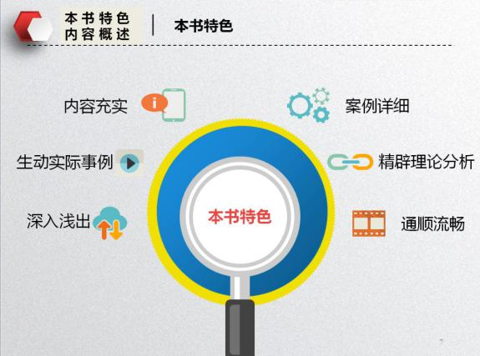 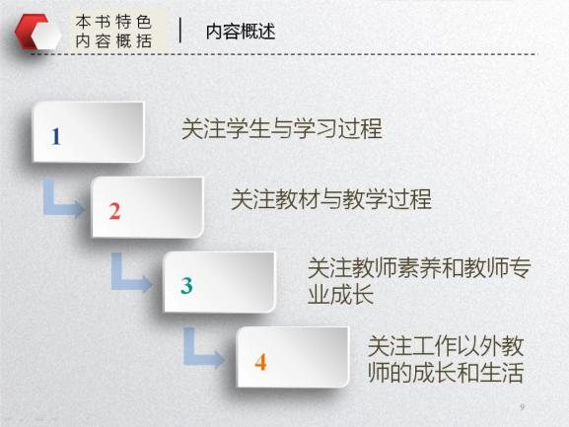

**第三部分：心得感悟**

读完全书，我感觉仿佛每个章节的背后都蕴藏了无穷的玄妙，让人怀着更为真切的敬畏之心，希望走近作者、走进课堂。我认为华老师的成功不仅源于他对数学的一种执着的坚守，更来自他对课堂的一种悉心的守望——“不抛弃、不放弃，要扬弃”的精神！即便上了多次的教学内容，再次执教时，华老师仍会提出“从来如此，便对吗？”、“究竟怎么读分数？”等一些问题。华老师用自身的不懈努力，使人惊醒：人师，教育人的追求！好课，不在小技巧，而在大情怀！如果说，华老师精彩的课堂让你流连，温暖的故事让你赞叹，真实的感悟让你共鸣……或许，只是因为——他为数学而来！

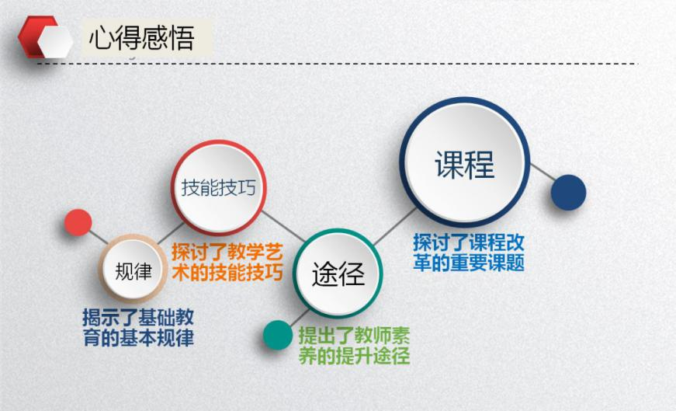

**第四部分：精彩片段赏析**

“像农民种地那样教书”，这是作者的真切感悟。农民种的庄稼长得不好，从来不责怪庄稼，而是反思自己：土是不是松得适宜，肥是不是施得及时，有没有及时浇水和除虫。因为他知道庄稼始终是无辜的。我们应像农民那样，经常追问自己：学生上课为什么不专心？作业为何总是出错？……

叶圣陶先生说:“教育是农业，不是工业。”细细品味叶老的话，农业与工业最根本的区别在哪里?或许是农业的工作对象是有生命的吧。从这个意义上来说，工业所需要的是一名技术熟练的操作工，而农业所需要的却是能真正关注生命及其成长的农民！……

能像农民种地那样教书，真好！